马鞍山市中医院中央空调维修配件膨胀阀采购及维修服务
采购内容及相关要求
（本项目采购内容及总体要求为不允许负偏离的实质性要求和条件）

一、采购预算
项目预算（人民币）： 9600 元；
最高限价（人民币）： 9600 元。

二、采购内容及相关要求

（一） 采购清单
服务名称 | 数量 | 单位
马鞍山市中医院中央空调维修配件膨胀阀采购及维修服务 | 1 | 项

（二）技术要求
配件名称：膨胀阀
原配件型号：ETS250
配件数量：1套
中央空调主机型号：格力LSBLG1060HE/Nb
维修内容：包括更换全新配件、抽取氟利昂、安装更换、打压检漏等维修工作，直至中央空调正常运转。
配件现场图片：
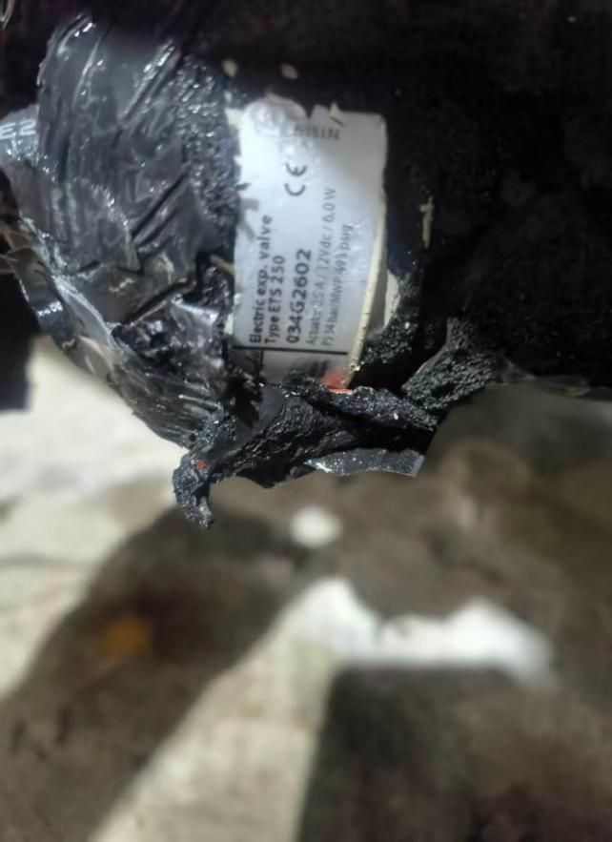

（三）商务要求
1、货物须为全新的、未使用过的正品。若采购文件及响应文件中无相应说明，则以国家有关部门最新颁布的相应标准及规范为准。
2、技术支持
2.1成交供应商应向采购人提供全方位及时而有效的技术支持和服务。
2.2成交供应商负责供货、运输、拆除并安装。
2.3成交供应商须保证项目实施过程中，成交供应商进场人员的资格符合国家、省、市有关规定。实施过程中需由相应资质的队伍实施的，成交供应商安排具有相应资质的队伍实施。实施期间成交供应商所发生的或成交供应商实施场地内发生的或成交供应商原因造成的安全事故，均由成交供应商负责按有关规定处理善后事宜，并承担给采购人造成的损失。
2.4成交供应商安装人员提前办理动火作业申请，由持有有效特种作业操作证的制冷空调设备维修技术人员完成安装。
3、质保及售后服务
3.1成交供应商须对本项目货物提供至少1年的质保服务，包含所有配件及附件（自采购人验收合格之日起计算）。质保期内出现质量问题，成交供应商负责包修、包退、包换，质保期内成交供应商及货物生产厂家须及时提供上门维修、更换非人为损坏零部件服务，所有质保费用均已包含在总投标价中。
3.2成交供应商须设有维修服务电话，负责解答用户在货物使用中遇到的问题，及时提出解决问题的建议和操作方法。
3.3售后服务响应时间：如货物出现质量问题，成交供应商须1小时内响应，电话响应无法解决，成交供应商必须在接报修电话2小时内到达现场并在4小时内解决问题。如不能解决的，成交供应商需提供备品备件供采购人使用。质保期内如货物出现质量问题，成交供应商负责修复，对于无法修复的情况，成交供应商负责更换。
4、供货期：接采购人通知之日起3个日历日内供货并维修交付使用。
5、供货与服务地点：马鞍山市中医院南院3号楼地下室中央空调机房。
6、验收：采购人和相关部门按照采购文件和响应文件承诺进行验收。安装完毕后必须保障中央空调机组正常运转，各项运转参数正常。验收中发现的问题，成交供应商需无条件及时整改，直至符合要求。
7、付款方式：合同签订后，项目供货安装完毕，自采购人验收合格后，采购人3个月内向成交供应商支付合同全款金额。
8、总投标价包含履行本项目所有内容的全部费用，及所有价内价外税金、合理利润等。

